2012年福建省漳州市中考化学试题
(满分：1 00分 考试时间：60分钟)
一、选择题(本题共30分，每小题的四个选项中只有一项符合题目要求，请在答题卡填涂此项的字母)
1．下列食物中，富含蛋白质的是( )。
A．胡萝1、 B．花生油 C．土豆 D．鱼
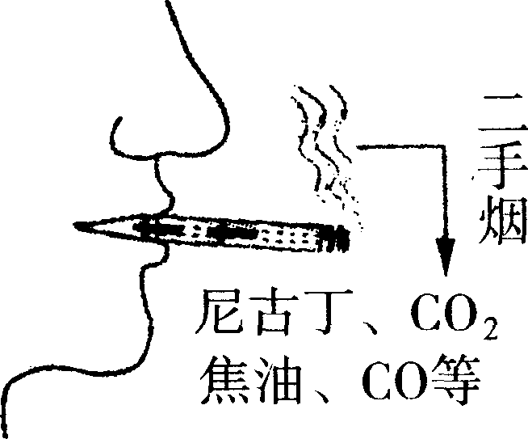
2．5月3 1日是世界无烟日，中国控烟协会呼吁要了解“二手烟”的危害，对“二手烟"说“不”。香烟烟气中存在的物质如右图所示，其中易与血红蛋白结合的氧化物是( )。
A．二氧化碳 B．焦油 C．一氧化碳 D．尼古丁
3．K₂MnO₄中锰元素的化合价为( )。
A．+7 B．+6 C．+4 D．+2
4．下图所示的变化过程中，有新分子生成的是( )。
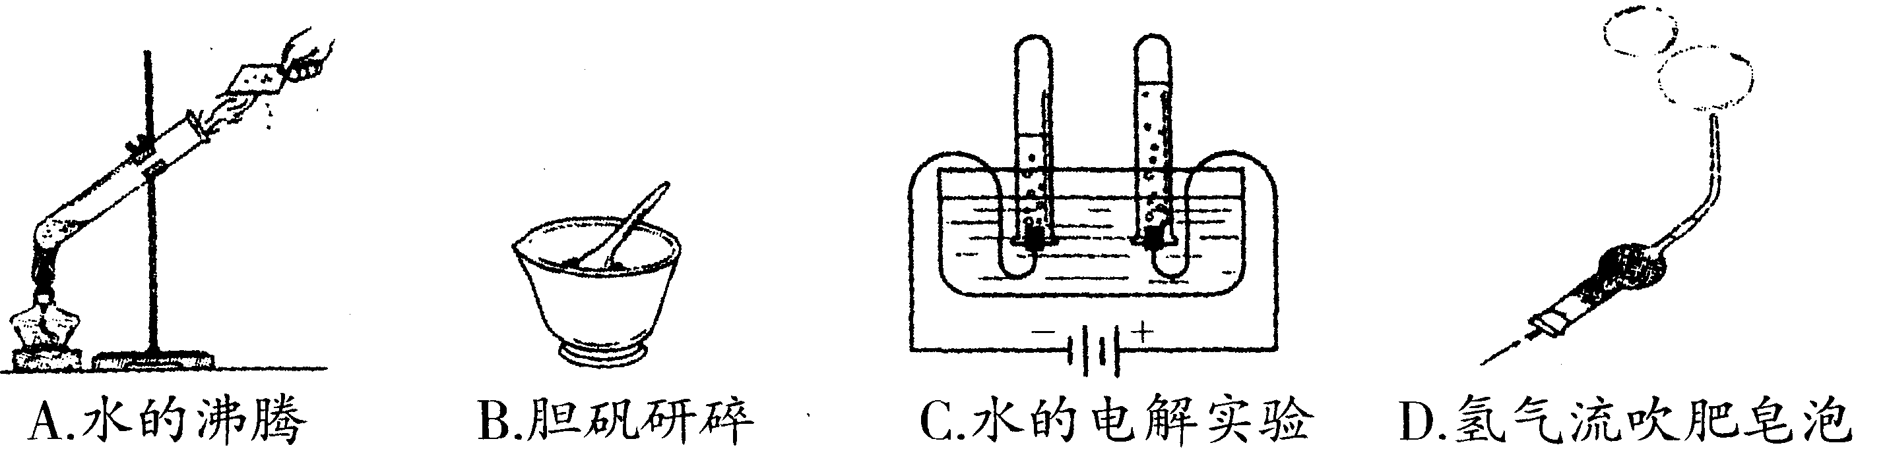
5．在化学反应2PbS+XO₂2PbO+2SO₂中，X的数值为( )。
A．3 B．4 C．1 D．2
6．下列说法不正确的是( )。
A．铁锅洗干净后擦干较不易生锈
B．水是由氢、氧两种元素组成的
C．饱和溶液升高温度一定变成不饱和
D．氢氧化钠和盐酸的反应是中和反应
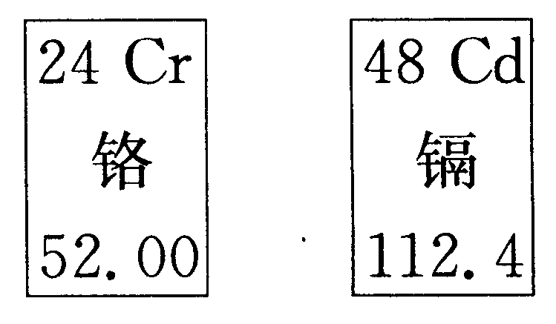
7．据报道，云南、广西等地发生铬、镉等重金属污染事件，对人体健康造成严重的危害。小军同学查阅元素周期表，得到信息如右下图。下列说法不正确的是( )。
A．两种原子的核内质子数不同
B．两种原子的核外电子数相差4
C．铬、镉的元素符号分别为Cr和Cd
D．铬、镉的相对原子质量分别为5 2．00和1 1 2．4
8．下图所示实验与实际做法不相符的是( )。

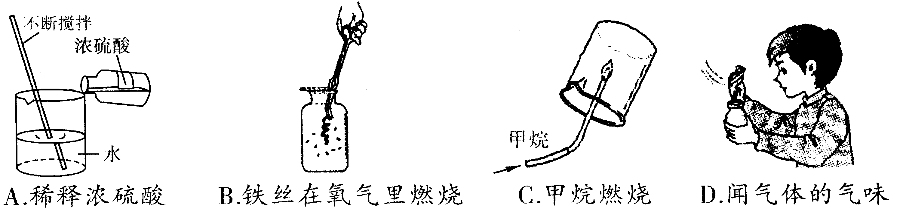
9．除去括号内的少量杂质，相应方法正确的是( )。
A．氯化钙溶液(盐酸)——滴入适量的碳酸钠溶液
B．氯化钾(氯酸钾)——加入二氧化锰加热
C．氧化钙(碳酸钙)——滴入适量的稀盐酸
D．二氧化碳(水蒸气)——通过浓硫酸
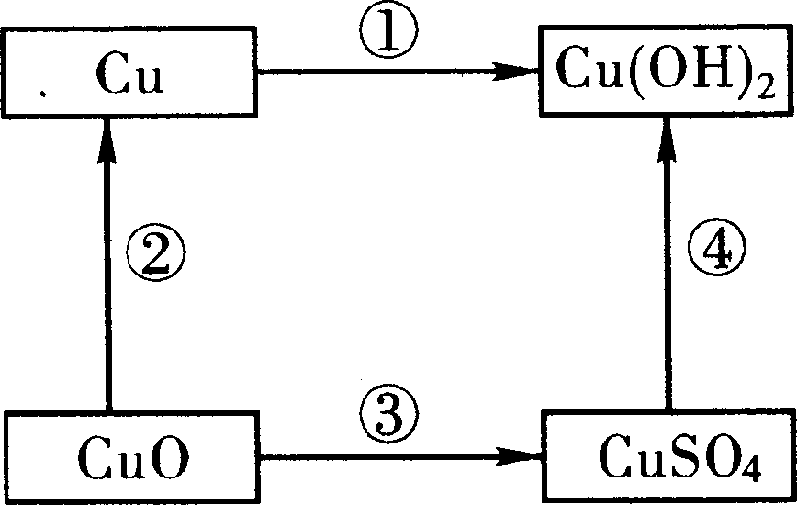
1 0．铜及其化合物之间的转化如右图所示，运用初中所学的知识分析，在一定条件下不能一步实现的是( )。
A．① B．② C．③ D．④
二、填空与简答(本题共3 6分)
11．用化学符号表示：
(1)氮气： ；
(2)钠离子： ；
(3)2个氢原子： 。
1 2．在“a．食醋、b．碳酸氢钠、C．氢氧化钠、d．盐酸、e．硝酸钾”等物质中，选择填空(填序号)：
(1)发酵粉的主要成分之一是 ；
(2)属于复合肥料的物质是 ；
(3)可用于制作叶脉书签的物质是 ；
(4)属于酸的物质是 。
1 3．根据下表回答：
福建省×月×日空气质量日报
城市 | 污染指数 | 首要污染物 | 级别 | 状况
福州市 | 34 | —— | I | 优
厦门市 | 34 | —— | I | 优
漳州市 | 5 1 | 可吸入颗粒物 | Ⅱ | 良
泉州市 | 3 9 | —— | I | 优
三明市 | 48 | —— | I | 优
莆田市 | 30 | —— | I | 优
南平市 | 5 1 | 一氧化碳 | Ⅱ | 良
龙岩市 | 3 7 | —— | I | 优
宁德市 | 3 9 | —— | I | 优

(1)从表中可以看出空气质量最好的城市是 市，可能形成酸雨的城市是 市。
(2)收集某地区的雨水放置一段时间，最后测得pH=4．85，紫色石蕊试液滴入雨水中呈 色/
(3)二氧化硫化学性质与二氧化碳相似，二氧化硫与水反应的化学方程式是 ，该反应属于 (填基本反应类型)反应。
1 4．(1)今年5月24 日，我市324国道某段一部运沙车发生侧翻，油箱漏油起火，周围可以闻到气味，其主要原因是由于分子 。消防员用沙子扑灭地面上的流火，其灭火原理是 。
(2)在汽油中加入适量乙醇作为汽车燃料的优点是 、，请你写一种其他新能源： 。
1 5．新装修房屋的室内空气含有大量有害物质，甲醛(CH₂O)是其中的一种。
(1)甲醛分子里碳、氢、氧三种原子的个数比为 。
(2)除去室内甲醛污染最好方法是使用活性炭，这是利用活性碳的 性；活性炭是由 元素组成的物质，与活性炭具有相同元素组成的单质还有 (填一种)，
这类物质在氧气中完全燃烧有气体生成，检验该气体的化学方为 。
三、实验与探究(本题共24分)
1 6．按要求作答：
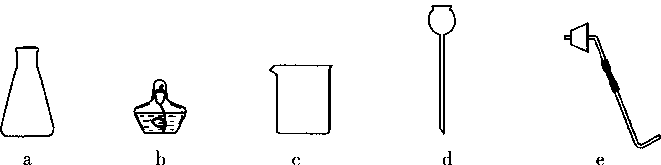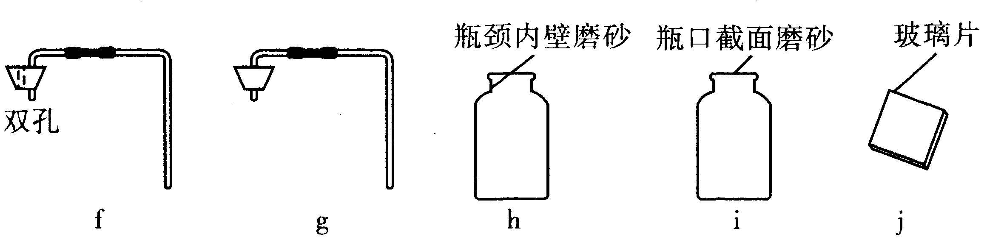
(1)写出仪器名称：b ；C 。
(2)实验室用过氧化氢(H₂ O₂)溶液和二氧化锰制取气体，写出该反应的化学方程式：
。根据上图的仪器，请你组装一套制取该气体的发生装置和收集装置：按顺序选择的仪器是d→( )→( )→( )→( )；该气体的验满方法是 。
(3)上述实验结束后，回收二氧化锰的方法是 (填操作方法)。
1 7．据报道，宁波某地发生小河变“黄河”的污染事件，环保部门调查后称这是当地某些企业的硫酸亚铁保存不当，流入小河中所致。
(1)小明对此报道有疑问，设计如下实验，请你帮他完成实验报告。
实验步骤和方法 | 现象 | 分析
①取少量铁粉装入试管中，滴入适量的稀硫  酸，振荡、静置。 | 观察到有 产生，  溶液变成浅绿色。 | 化学方程式为Fe+H₂ SO₄  ==FeSO₄+H₂↑。
②取少量铁锈(Fe2 O₃)装入试管中，滴入适量的稀硫酸，振荡、静置。 | 观察到铁锈逐渐消失，溶液变成 色。 | 化学方程式为  。

结论：小河变“黄河”不是硫酸亚铁造成的，报道有误。
(2)小玲不赞成小明的观点，查阅资料得知：①硫酸亚铁在空气中不稳定，易被氧化成硫酸铁；②在酸性溶液中硫酸亚铁较稳定。据此小河变“黄河”的原因之一是 。
(3)拓展与反思：在实验室，硫酸亚铁应 保存；要获得硫酸亚铁，，还可以用 和 反应来实现。
四、计算题(本题共1 0分)
1 8．(1)在农业生产上，需要质量分数为l 6％的氯化钠溶液来选种，现要配制1 00 kg这种溶液，需要氯化钠 kg，需要水 kg。
(2)过氧化钙(CaO₂)与水反应生成的氧气可用于鱼箱养鱼的增氧，增氧要适当，否则对鱼体产生危害。据测定每升水每天最多增加2 mg的氧气即可。有关反应的化学方程式为 2CaO₂+2H₂O==2Ca(OH)₂+O₂↑。
通过计算回答：在一个盛有3 2 L水的观赏鱼箱中，每天投入3 60 mg的过氧化钙是否适量?

2012年福建省漳州市中考化学试题参考答案
1．D 2．C 3．B 4．C 5．A 6．C 7．B 8．B 9．D 10．A
二、填空与简答(本题共36分)
1 1．(共3分，每空l分)
(1)N2 (2)Na+ (3)2H
1 2．(共10分，每种物质2分)
(1)b (2)e (3)C (4)a、d
1 3．(共7分)
(1)莆田(1分) 南平 (1分)
(2)红 (1分)
(3)SO₂+H₂O==H₂ SO₃(3分) 化合 (1分)
14．(共5分)
(1)不断运动(1分) 隔绝空气 (2分)
(2)节省石油资源，减少汽车尾气的污染 (1分)
太阳能(或地热能、风能等) (1分)
1 5．(共1 1分)
(1)1 ：2：1 (2分)
(2)吸附(2分) 碳(2分) 金刚石(或石墨、C₆₀)
(2分)
CO₂+Ca(OH)₂==CaCO₃ ↓+H₂O (3分)
三、实验与探究(本题共24分)
1 6．(共12分)
(1)酒精灯(1分) 烧杯 (1分)
(2) 2H₂O₂ 2H₂O+O₂ ↑ 2↑ (3分)
f→a→i→j(或f→a→j→i) (每空l分，共4分)
带火星的木条靠近集气瓶口，木条复燃则收集满 (2分)
(3)过滤、干燥 (1分)
17．(共1 2分)
(1)①气泡 (2分)
②黄 (2分)
Fe2 O₂+3 H₂ SO₄==Fe2(SO₄)3+3H₂O (3分)
(2)硫酸亚铁保存不当，被氧化成黄色硫酸铁(2分)
(3)密封 (1分)
Fe CuSO₄(其他合理答案均可给分) (2分)
四、计算题(本题共10分)
18．(1)(共4分，各2分)1 6 84
(2)(共6分)
解1：一个观赏鱼箱每天最多增加氧气的质量32 L×2 mg／L=64 mg (1分)
设：生成64 mg氧气需要投入过氧化钙的质量为x
2CaO₂+2H₂O==2Ca(OH)₂+O₂↑
144 32
x 64 mg
x=288 mg (2分)
288 mg<360 mg 不合适
答：每天投入3 60 mg过氧化钙不合适。 (1分)
解2：
设：360 mg的过氧化钙投入观赏鱼箱产生的氧气质量为x
2CaO₂+2H₂O==2Ca(OH)₂+O₂↑
144 32
360 mg x
x=80 mg
一个观赏鱼箱每天最多增加氧气的质量64 mg
80 mg>64 mg 不合适。
答：每天投入360 mg过氧化钙不合适。 (2分)

